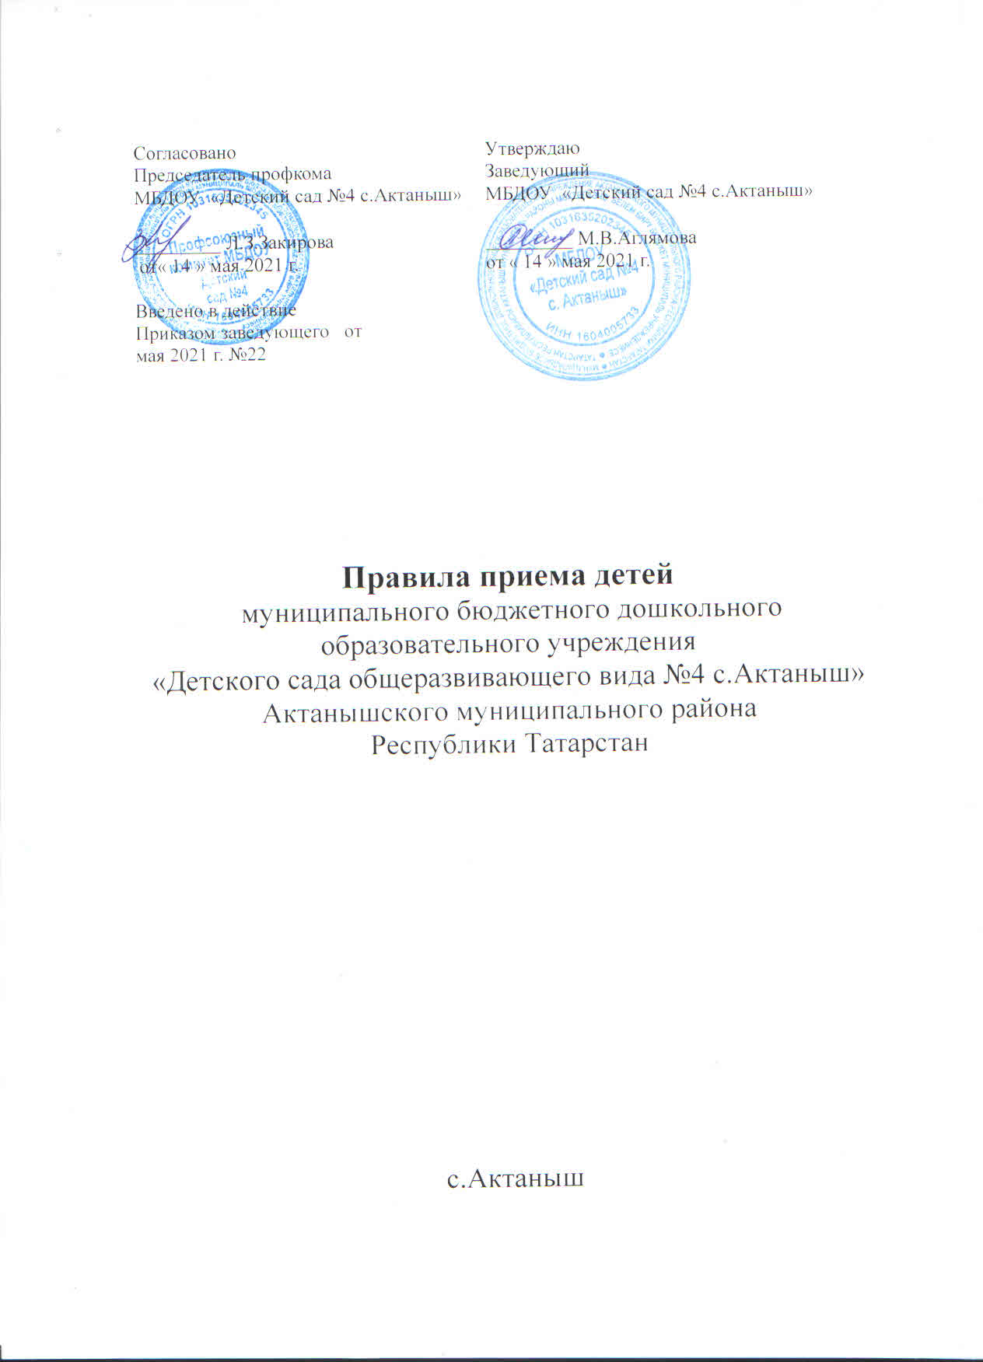

1. Общие положения

- Настоящие Правила приема детей в муниципальное бюджетное дошкольное образовательное учреждение «Детский сад общеразвивающего вида №4 с.Актаныш»
(далее - Правила) разработаны в целях соблюдения конституционных прав граждан Российской Федерации на образование, исходя из принципов общедоступности и бесплатности общего образования, реализации государственной политики в сфере образования, защиты интересов ребенка.
Настоящие Правила регламентируют порядок приема в
муниципальное бюджетное дошкольное образовательное учреждение «Детский сад общеразвивающего вида №4 с.Актаныш» (далее – Детский сад) на обучение по образовательным программам дошкольного образования, а также порядок комплектования групп, перевода воспитанников из одной группы в другую, порядок оформления возникновения, изменения и прекращения образовательных отношений.
  - Настоящие Правила разработаны в соответствии с:
- Конституцией Российской Федерации;
- Семейным кодексом Российской Федерации;
- Федеральным законом от 29.12.2012 года № 273-ФЗ «Об образовании в Российской Федерации;
- Постановление главного санитарного врача от 28.09.2020г. №28 «Об утверждении санитарных правил СП2.4.3648-20 «Санитарно-эпидемиологические требования к организациям воспитания и обучения, отдыха и оздоровления детей и молодежи»
- приказом Министерства образования и науки Российской Федерации от 15.05.2020 года № 236 «Об утверждении Порядка приема на обучение по образовательным программам дошкольного образования»;
- Административным регламентом оказания муниципальной услуги «Постановка на учет и зачисление детей в образовательные учреждения, реализующие основную общеобразовательную программу дошкольного образования (детские сады)»;
- уставом Детского сада.
  - Правила приема в Детский сад на обучение по образовательным программам дошкольного образования обеспечивают прием в Детский сад граждан, имеющих право на получение дошкольного образования, и проживающих на территории Актанышского района.
  - Прием на обучение в Детский сад по образовательным программам дошкольного образования проводится на общедоступной, основе. В приеме в Детский сад может быть отказано по причине отсутствия в нем свободных мест (ст. 67 п.4 Федерального закона от 29 декабря 2012 273- ФЗ «Об образовании в РФ»).
  - Детский сад обязан ознакомить родителей (законных представителей) ребенка со своим уставом, с лицензией на осуществление образовательной деятельности, с образовательными программами и другими документами, регламентирующими организацию и осуществление образовательной деятельности.
  - Ознакомление родителей (законных представителей) ребенка с документами Детского сада, указанными в п. 1.6 настоящих Правил, осуществляется путем размещения копий документов на официальном сайте Детского сада в сети Интернет, на информационном стенде в Детском саду.
Детский сад также предоставляет родителям (законным представителям) ребенка копии документов, указанных в п. 1.6 Правил, при подаче заявления о приеме в Детский сад. Ответственным за предоставление документов и ознакомление с ними является заведующий детским садом.

- Прием детей, впервые поступающих в Детский сад

2.1. Направление и прием в образовательную организацию осуществляются по личному заявлению родителя (законного представителя) ребенка. Заявление для направления в муниципальную образовательную организацию представляется в орган исполнительной власти субъекта Российской Федерации или орган местного самоуправления на бумажном носителе и (или) в электронной форме через единый портал государственных и муниципальных услуг (функций) и (или) региональные порталы государственных и муниципальных услуг (функций).
2.2. Заявление о приеме представляется в образовательную организацию на бумажном носителе и (или) в электронной форме через единый портал государственных и муниципальных услуг (функций) и (или) региональные порталы государственных и муниципальных услуг (функций).
2.3. В заявлении для направления и (или) приема родителями (законными представителями) ребенка указываются следующие сведения:
а) фамилия, имя, отчество (последнее - при наличии) ребенка;
б) дата рождения ребенка;
в) реквизиты свидетельства о рождении ребенка;
г) адрес места жительства (места пребывания, места фактического проживания) ребенка;
д) фамилия, имя, отчество (последнее - при наличии) родителей (законных представителей) ребенка;
е) реквизиты документа, удостоверяющего личность родителя (законного представителя) ребенка;
ж) реквизиты документа, подтверждающего установление опеки (при наличии);
з) адрес электронной почты, номер телефона (при наличии) родителей (законных представителей) ребенка;
и) о выборе языка образования, родного языка из числа языков народов Российской Федерации, в том числе русского языка как родного языка;
к) о потребности в обучении ребенка по адаптированной образовательной программе дошкольного образования и (или) в создании специальных условий для организации обучения и воспитания ребенка-инвалида в соответствии с индивидуальной программой реабилитации инвалида (при наличии);
л) о направленности дошкольной группы;
м) о необходимом режиме пребывания ребенка;
н) о желаемой дате приема на обучение.
2.4. Для направления и/или приема в образовательную организацию родители (законные представители) ребенка предъявляют следующие документы:
документ, удостоверяющий личность родителя (законного представителя) ребенка, либо документ, удостоверяющий личность иностранного гражданина или лица без гражданства в Российской Федерации в соответствии со статьей 10 Федерального закона от 25 июля 2002 г. N 115-ФЗ "О правовом положении иностранных граждан в Российской Федерации"
документ, подтверждающий установление опеки (при необходимости);
документ психолого-медико-педагогической комиссии (при необходимости);
документ, подтверждающий потребность в обучении в группе оздоровительной направленности (при необходимости).
2.5. Родители (законные представители) ребенка, являющиеся иностранными гражданами или лицами без гражданства, дополнительно предъявляют документ(-ы), удостоверяющий(е) личность ребенка и подтверждающий(е) законность представления прав ребенка, а также документ, подтверждающий право заявителя на пребывание в Российской Федерации. Иностранные граждане и лица без гражданства все документы представляют на русском языке или вместе с заверенным переводом на русский язык. Для приема родители (законные представители) ребенка дополнительно предъявляют в образовательную организацию свидетельство о рождении ребенка (для родителей (законных представителей) ребенка - граждан Российской Федерации), свидетельство о регистрации ребенка по месту жительства или по месту пребывания на закрепленной территории или документ, содержащий сведения о месте пребывания, месте фактического проживания ребенка, медицинское заключение.
2.6. Родители (законные представители) детей имеют право по своему усмотрению представлять другие документы.
2.7. Требование представления иных документов для приема детей в образовательные организации в части, не урегулированной законодательством об образовании, не допускается
2.8. Заявление о приеме в образовательную организацию и копии документов регистрируются руководителем образовательной организации или уполномоченным им должностным лицом, ответственным за прием документов, в журнале приема заявлений о приеме в образовательную организацию. После регистрации родителю (законному представителю) ребенка выдается документ, заверенный подписью должностного лица образовательной организации, ответственного за прием документов, содержащий индивидуальный номер заявления и перечень представленных при приеме документов.
2.9. Ребенок, родители (законные представители) которого не представили необходимые для приема документы в соответствии с пунктом 9 настоящего Порядка, остается на учете и направляется в муниципальную образовательную организацию после подтверждения родителем (законным представителем) нуждаемости в предоставлении места.
2.10. После приема документов, указанных в пункте 9 настоящего Порядка, образовательная организация заключает договор об образовании по образовательным программам дошкольного образования (далее - договор) с родителями (законными представителями) ребенка.
2.11. Руководитель образовательной организации издает распорядительный акт о зачислении ребенка в образовательную организацию (далее - распорядительный акт) в течение трех рабочих дней после заключения договора. Распорядительный акт в трехдневный срок после издания размещается на информационном стенде образовательной организации. На официальном сайте образовательной организации в сети Интернет размещаются реквизиты распорядительного акта, наименование возрастной группы, число детей, зачисленных в указанную возрастную группу.
2.12. На каждого ребенка, зачисленного в образовательную организацию, оформляется личное дело, в котором хранятся все предоставленные родителями (законными представителями) ребенка документы.

- Прием детей в порядке перевода из другой образовательной организации.

- Прием в Детский сад детей, ранее посещавших другие дошкольные образовательные организации, осуществляется в соответствии с требованиями, установленными разделом 2 настоящих Правил.
- В случае, если ребенок не посещал дошкольную образовательную организацию менее 5 дней, родителями (законными представителями) предъявляется медицинская карта ребенка (выданная дошкольной образовательной организацией, которую ребенок посещал ранее).
- В случае, если ребенок не посещал дошкольную образовательную организацию 5 дней (за исключением выходных и праздничных дней), родителями (законными представителями) предъявляется медицинская справка о состоянии здоровья. (СанПиН 2.4.1.3049-13)

- Основания для отказа в зачислении воспитанника в Детский сад.

- Родителям (законным представителям) ребенка может быть отказано в приеме ребенка в Детский сад в случае, если:
- в Системе отсутствует информация о направлении ребенка в Детский сад;
- родители (законные представители) не представили необходимые для приема документы согласно п.п. 2.6.-2.7. настоящих Правил;
- имеются медицинские противопоказания к посещению ребенком Детского сада (о чем имеется соответствующее медицинское заключение);
- родители (законные представители) обратились в Детский сад по
истечении срока 30 дней после присвоения заявлению о постановке на учет в Системе статуса «Направлен в ДОУ».
- В случаях, указанных в п. 4.1 настоящих Правил, заведующий детским садом в заявлении визирует отказ в приеме на заявлении родителей (законных представителей) ребенка для дальнейшего решения вопроса об устройстве ребенка в другую дошкольную образовательную организацию путем обращения в орган местного самоуправления, осуществляющий управление в сфере образования.

- Порядок перевода воспитанников из одной возрастной группы в другую.

- Перевод воспитанников из одной возрастной группы в другую осуществляет заведующий детским садом на основании приказа.
- Воспитанники Детского сада переводятся из одной возрастной группы в другую в следующих случаях:
- ежегодно в августе месяце при массовом переводе из одной группы в другую, в связи с достижением соответствующего возраста для перевода;
- по заявлению родителей (законных представителей), при наличии свободных мест в желаемой группе, с учетом возраста ребенка.
  - Временное объединение детей различного возраста в одной группе осуществляется при необходимости в случаях сокращения количества детей в группе (карантин, летний период, период ремонтных работ) и не является переводом из одной возрастной группы в другую.

- Порядок взаимодействия Детского сада с Комиссией по комплектованию по вопросам комплектования контингента Детского сада.

  - В целях комплектования Детского сада воспитанниками на очередной учебный год до 15 марта текущего года Детский сад предоставляет в Комиссию по комплектованию информацию о количестве свободных мест в группах, в соответствии с каждой возрастной категорией воспитанников в очередном учебном году.
  - Заведующий детским садом в течение 1 рабочего дня с момента обращения родителей (законных представителей) с заявлением о зачислении в Детский сад присваивает заявлению в Системе статус «Зачислен в ДОУ».
- В случае неявки родителей (законных представителей) в Детский сад в срок до 30 дней после присвоения заявлению в Системе статуса «Направлен в ДОУ», заведующий детским садом уведомляет Комиссию по комплектованию о воспитанниках, не поступивших в Детский сад для зачисления.
- В текущем учебном году при наличии (появлении) свободных мест в Детском саду проводится доукомплектование.

- Изменение образовательных отношений

- Образовательные отношения изменяются в случае изменения условий получения учащимися образования по основной образовательной программе дошкольного образования, повлекшего за собой изменение взаимных прав и обязанностей воспитанника, родителей (законных представителей) воспитанника и Детского сада.
- Образовательные отношения изменяются по инициативе родителей (законных представителей) воспитанника в следующих случаях:
7.2.1. при переводе воспитанника в группу логопедической направленности;
7.2.2. при переводе воспитанника на обучение с одной дополнительной общеразвивающей программы на другую;
7.2.3. при прекращении освоения ребенком дополнительной программы.
  - Изменение образовательных отношений осуществляется на основании заявления родителей (законных представителей) воспитанника.
  - Основанием для изменения образовательных отношений в случаях, указанных в пп. 8.2.1 и 8.2.2 настоящих Правил, является приказ заведующего детским садом, изданный им на основании внесения соответствующих изменений в договор об образовании, заключенный между Детским садом и родителями (законными представителями) ребенка путем заключения дополнительного соглашения.
  - Основанием для изменения образовательных отношений в случае, указанном в пп.7.2.3 настоящих Правил, является приказ заведующего детским садом, изданный им на основании внесения соответствующих изменений в договор об образовании, заключенный между Детским садом и родителями (законными представителями) ребенка путем расторжения ранее заключенного дополнительного соглашения при приеме ребенка на обучение по дополнительным образовательным программам.
- Основанием для изменения образовательных отношений в случае, указанном в пп.8.2.4 настоящих Правил, является приказ заведующего детским садом, изданный им на основании расторжения ранее заключенного договора при приеме ребенка на обучение по дополнительным общеразвивающим программам на платной основе.
- Образовательные отношения изменяются по инициативе Детского сада в следующих случаях:
7.7.1. при прекращении реализации в Детском саду дополнительной образовательным программы (программ);
7.7.2. при расторжении договора об оказании платных образовательных услуг.
- Основанием для изменения образовательных отношений в случае, указанном в п. 7.7.1 настоящих Правил, является приказ заведующего детским садом, изданный им на основании внесения соответствующих изменений в договор об образовании, заключенный между Детским садом и родителями (законными представителями) ребенка путем расторжения ранее заключенного дополнительного соглашения при приеме ребенка на обучение по дополнительным образовательным программам.
- Права и обязанности воспитанника, предусмотренные законодательством об образовании и локальными нормативными актами Детского сада, изменяются с даты издания приказа или с иной указанной в нем даты.

- Прекращение образовательных отношений

8.1. Образовательные отношения прекращаются в связи с отчислением обучающегося из Детского сада:
- в связи с получением образования (завершением обучения по основной образовательной программе, дошкольного образования и поступлении воспитанника в образовательную организацию для получения начального общего образования);
- досрочно.
8.2. Образовательные отношения прекращаются досрочно по инициативе родителей (законных представителей) воспитанника:
- в случае перевода воспитанника для продолжения обучения по образовательной программе дошкольного образования в другую организацию, осуществляющую образовательную деятельность;
- в случае выбора родителями (законными представителями) воспитанника (до завершения освоения им образовательной программы дошкольного образования) иной формы получения образования и формы обучения (получения детьми дошкольного образования вне образовательной организации в форме семейного образования).
8.3. В случаях, указанных в п. 8.2 настоящих Правил, отчисление воспитанника осуществляется на основании заявления родителей (законных представителей) воспитанника.
8.4 Основанием для прекращения образовательных отношений является приказ заведующего детским садом об отчислении воспитанника из Детского сада, изданный им на основании расторжения ранее заключенного договора при приеме ребенка в Детский сад.
  - Если с родителями (законными представителями) воспитанника заключен договор об оказании платных образовательных услуг, при досрочном прекращении образовательных отношений такой договор расторгается на основании приказа Детского сада об отчислении воспитанника из Детского сада.
  - Досрочное прекращение образовательных отношений родителей (законных представителей) воспитанника не влечет за собой возникновение каких-либо дополнительных, в том числе материальных, обязательств родителей (законных представителей) ребенка перед Детским садом.
  - Образовательные отношения прекращаются по обстоятельствам, не зависящим от воли учащегося или родителей (законных представителей) воспитанника и Детского сада, в том числе в случае ликвидации Детского сада.
  - Права и обязанности воспитанника, родителей (законных представителей) воспитанника, предусмотренные законодательством об образовании и локальными нормативными актами Детского сада, прекращаются с даты его отчисления из Детского сада.
  - При отчислении из Детского сада личное дело ребенка выдается на руки родителя (законному представителю).

